Управление образования муниципального образования городской округ «Охинский»
Муниципальное бюджетное дошкольное образовательное учреждение детский сад № 10 «Золушка» г. Оха

Консультации для родителей.
Младший дошкольный возраст.

Опорные звуки русского языка.

Учитель-логопед Иванова Ольга Федоровна

2016

Уважаемые родители!
Формирование речи идёт по одним и тем же законам. Сначала появляются гласные, затем согласные. Все родители слышат один звук: «Ребёнок не выговаривает звук «Р»». А другие звуки не слышат. В большинстве случаев этот звук формируется в последнюю очередь. Оказывается, существуют звуки, которые подготавливают артикуляционный аппарат к произношению этого звука. Их можно назвать опорные звуки. Чёткое произнесение именно этих звуков способствует подготовке к произношению более сложных звуков. Эти звуки помогают осуществлять подъём широкого кончика языка на к нёбу за верхние зубы.
Это твёрдые согласные звуки - Т – Д.
Подойдите с малышом к зеркалу, откройте зубки пошире, произносите так, чтобы ребёнок видел, что Ваш язык, поднимается за верхние зубы и стучит, «как молоток» - «т – т - т» или как «Дятел» - «д - д - д».
Затем закрепите произношение в слогах. Вам помогут чистоговорки. Открываем рот на рот на гласные звуки.
Произношение опорных звуков в чистоговорках подготавливает речевой аппарат ребёнка к произношению более сложных звуков: Ш – Ж, Л – Р.
Глухие согласные звуки [Т] - [Т`].
Молоток.
Я стучу, стучу, стучу: /Стучим кулачком о кулачок/.
Гвозди все заколочу:
Т-Т-Т, Т-Т-Т /Языком стучим по нёбу - глухо, без призвука Э/
Как идут часы?
Мы всегда шагаем так: Тик – так, тик – так.
Влево шаг, вправо шаг. Тик – так – тик – так.
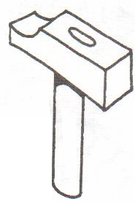
Как топает ежиха?
То__ п – то___п – то___п.
Как топает ежонок? Топ – топ – топ.
Поезд.
Поезд едет и шипит, и колёсами стучит:
Поезд едет, едет, едет мимо елей и берёз.
Далеко уехал поезд – еле слышно стук колёс: «Т - Т – Т» /тихо/:
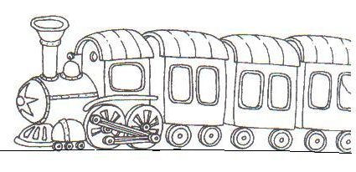
Поезд едет и стучит: «Т - Т - Т – Т!»
«Я стучу, стучу, стучу.
Мигом всех вас дотащу: Т - Т – Т – Т»

Чистоговорки
Та – та – та – у нас дома чистота,
То – то – то – очень любим мы лото,
Та – та – та –убежали два кота,
Ту – ту – ту – завязали бант коту.
Ты – ты – ты – сметану съели всю коты,
Ти – ти – ти – кашу съели всю почти.
Тя – тя – тя – стёкла моет Настя,
Тё – тё – тё – отложили мы шитьё.
Тю – тю – тю – мы купили тюль.
ОТ – ОТ - ОТ – под столом сидит кот,
АТЬ – АТЬ – АТЬ – мы идем гулять.
АТ - АТ – АТ – у Вовы самокат.
Игра «Подскажи словечко».
Для тепла себе на лапки
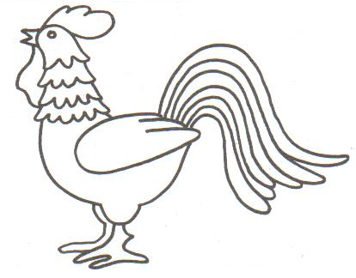
Заказала кошка….. /тапки.
Растянула ногу Юля
И теперь сидит на… /стуле.
Возле школы все ребята
Убирают снег… лопатой.
Утром звонко во весь дух
Кукарекает… /петух.
Скороговорки.
- Топчут телята лук и томаты.
- Посадил Толя тополь за полем.
По полю по полю шёл к тополю Толя.
- От топота копыт пыль по полю летит.
Согласные звуки [Д] - [ Д`].
Как звенит колокол: Дон – дон - дон.
Как звенит звонок: Динь – динь – динь.
Дятел. На – НА – НА –
Вот высокая сосна.
«На сосне весёлый дятел – «Д – Д – Д, Д – Д – Д ».
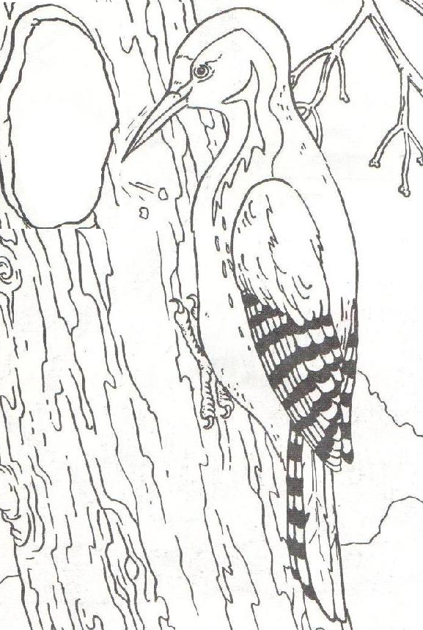
Белке домик конопатил» – /С, Маршак/
«Д – Д – Д, Д – Д – Д ».
Игра «Подскажи словечко».
- Здесь в колодце есть всегда очень чистая… /вода.
- И в уюте и в тепле живёт белочка в .. /дупле.
- В цирке я устал немножко – много хлопали в … /ладошки.
Чистоговорки.
Да – да - да, в ручейке бежит вода.
Ду – ду - ду, по воду сейчас пойду.
Ды – ды - ды, принесу сейчас воды.
Ди – ди - ди, осенью идут дожди.
Дя – дя - дя, зонтик нужен от дождя.
Загадки.
- Меня ждут, зовут, а приду – прочь бегут. / Дождик/
- Принялась она за дело, завизжала и запела.
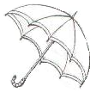
Ела – ела дуб – дуб, поломала зуб – зуб. /Пила/
- Еду – еду, следу нету. /Утюг/
- На сосне сидит – сосну долбит: «Д – Д – Д».
Но он её не калечит, он её лечит: «Д – Д – Д». /Дятел/
Добрые слова. О. Дриз
Добрые слова не лень
повторять мне трижды в день.
Только выйду за ворота
– всем, идущим на работу,
Кузнецу, врачу, ткачу:
«С добрым утром, я кричу!»
«Добрый день!» - кричу я вслед,
всем, спешащим на обед.
«Добрый вечер!» - так встречаю,
всех, домой идущих к чаю.
Друг. В. Романов
Друг – это слово большое.
Друга нейти не легко.
Друг – это значит второе
верное сердце твоё.
Пословицы.
«Мы с тобой – друзья, друзья, но за ушки драть нельзя».
«Не имей сто рублей, а имей сто друзей».
«Без друга в жизни туго».
«Нет лучше дружка, чем родная матушка».
«Дружба крепка не лестью, а правдой и честью».
«Маленькое дело лучше большого безделья.
«Дерево дорого плодами, а человек делами».

Согласные звуки Л` - Л.
Мягкий согласный звук Л` - произносим на улыбке.
Твёрдый согласный звук Л – помогает ребёнку видеть подъём языка
за верхние зубы у взрослого, который с ним занимается или
у себя, если малыш произносит чистоговорки перед зеркалом.
Поэтому: - рот надо открывать шире,
- язык сделать широким, как лопатка;
- поднимаем язык за верхние зубы.
Звук произносить чуть протяжнее, чем в повседневной речи.
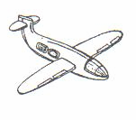
Песенка Колокольчика. – ль – ль – ль
Песенка мотора самолёта: Л____.
Колокольчик.
Ли – ли – ли – милый колокольчик,
леса гость осенний.
Как ты ласково звенишь,
лето вспоминая: ли – ли – ли,
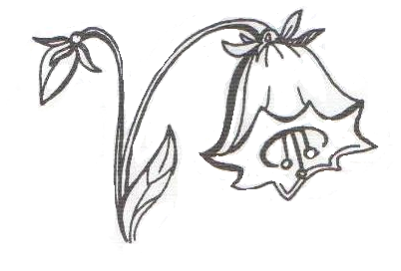
Осенью скучая, зимой засыпая.
«Моя семья»: Самомассаж
Я дедулечку люблю – лю – лю – лю,
Я бабулечку люблю – лю – лю – лю,
И папулечку люблю - лю – лю – лю,
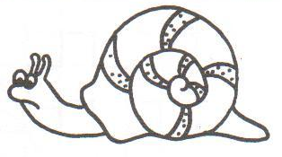
И мамулечку люблю – лю – лю – лю.
Это – я. Это – Я. – Это вся моя семья.
Улитки.
Гулять надумали улитки-
Ползли неделю до калитки.
Веник. Ал – ал – ал - ал - веник пол подметал.
Ал – ал – ал - ал - веник очень устал.
Ал – ал – ал – ал. Он зевнул, он чихнул
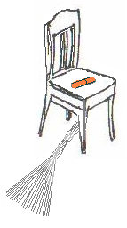
И тихонько лёг под стул.
Павел. С. Коноваленко.
Ал – ал – ал - ал пенал на пол упал.
Ул – ул – ул - пенал упал на стул.
Ыл – ыл – ыл – Павел пенал забыл.
Ол – ол – ол – Павел играл в футбол.
Ол – ол – ол – Павел забил гол.
Загадка
Сидит дед в сто шуб одет. Кто его раздевает, тот слёзы проливает. /Лук/.

Мила.
Ла – ла – ла, – ла – ла – ла – Мила маме помогла.
А - ла – ла - ла, а - ла - ла – ла - Мила Аллочку вела.
О - ло – ло – ло, ло – ло – ло - светит солнышко тепло.
Лу – лу – лу, лу – лу – лу – Милочка полола лук.
Лы – лы – лы, лы - лы – лы – Мила вымыла полы.
Ло – ло – ло, ло – ло – ло – ловко вымыла стекло,
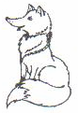
Лу – лу – лу, лу – лу – лу- Стул поставила в углу.
Лиса.
Лиса по лесу ходила - ла – ла - ла, ла – ла - ла.
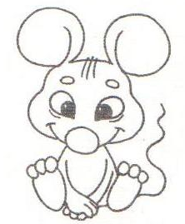
лиса голосом вопила - ла – ла - ла, ла – ла - ла.
лиса лычки драла - ла – ла - ла, ла – ла - ла.
лиса лапотки плела.
Мышка. М.Шпак.
А - ла – ла - ла, а - ла - ла – ла – мышка в домике жила
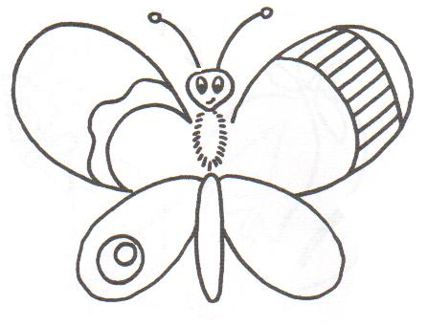
А - ла – ла - ла, а - ла - ла – ла – на пуху в углу спала -
А - ла – ла - ла, а - ла - ла – ла – ела мышка хлеб и сало
А - ла – ла - ла, а - ла - ла – ла – но всё мышке было мало.
Бабочка.
А - ла – ла - ла, а - ла - ла – ла – бабочка летала
А - ла – ла - ла, а - ла - ла – ла – на цветочек села
А - ла – ла - ла, а - ла - ла – ла – села посидела - дальше полетела
Твёрдый согласный звук Ш.
Чистоговорки:
Ша - ша - ша – мама моет малыша.
Шо – шо – шо - это очень хорошо.
Шу – шу - шу – я на помощь к ней спешу.
Ши – ши – ши - стали чище малыши.
ШУ - ШУ - ШУ – я письмо пишу.
АШ – АШ - АШ – ваш шалаш.
АШ - АШ - АШ – это ваш, а этот наш.
ОШ – ОШ - ОШ – ты домой идёшь?
ШО – ШУ – ША - шёпот, шуба, и душа
ША – ШЕ – ШИ - шайба, шёпот, камыши
ШЕ – ШИ – ШУ - шея, шина, напишу.
Белка – шалунишка.
Белка с ветки в свой домишко перетаскивала шишку.
Белка шишку уронила, прямо в мишку угодила.
Застонал, заохал Мишка - на носу вскочила шишка!
Саша под душем.
Саша под душем моет шею и уши.
Даже шею, даже уши ты испачкал в тёмной туши.
Становись под тёплый душ.
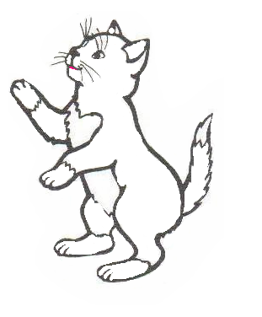
Смой с ушей под душем тушь.
Смой и с шеи тушь под душем.
После душа суши уши.
Шею суши, суши уши,
И не пачкай больше уши.
Игра «Скажи наоборот».
гладкий - пушистый маленький - большой
тишина - шум послушный - шалун
свежо - душно кричишь - молчишь
Скороговорки.
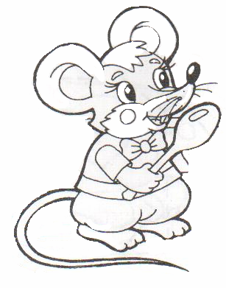
- На окошке эту мошку ловко ловит лапой кошка.
- Кошка на окошке штанишки шьёт,
а мышка в сапожках избушку метёт.
- Лёша, Клаша и Маша едят кашу.
Лёша и Клаша едят пшённую кашу.
Нашей Маше дали манной каши.
- Наша большая пушистая кошка сидит на окошке,
А ваша маленькая смешная кошка уходит с окошка.
- Маше каша надоела, Маша кашу не доела.
Маша, кашу доедай, маме не надоедай!
- Купила Саша сушку? Купила Саша сушку.
Шла Саша по шоссе и сосала сушку.
- Сшила Саша Сашеньке шапку, Саша шапкой шишки сшиб.
- У маленькой мышки большие штанишки.
Большие штанишки у маленькой мышки.
- Плюшевому мишке Маша штопает штанишки.
У пушистого мишки пушистые штанишки.

Загадки.
- Мягкие лапки, а в лапках царапки. /Кошка/.
- Не галстук он, не воротник, а шею обнимать привык.
Но не всегда, а лишь тогда, когда бывают холода /Шарф/.
- Черна, а не ворон. Греет, а не печка. /Шуба/.

Игра «Подскажи словечко». И. Лопухина
Положили в плошку… (каску). Сладко спит в берлоге… (миска).
Надевал пожарный … (кашку). На столе с салатом … (мишка).
Сочинял писатель… (башню). В поле землю я… (пасу).
Рисовал художник… (басню). На лугах коров … (пашу).
На лицо надета… (Машка) Как нам хочется … (суметь)
Имя нашей кошки… ( маска). Спать спокойно не… (шуметь)
Спит зимой в берлоге (мишка). В норке маленькая… (мышка).
Игра «Скажи наоборот».
Гладкий - пушистый. Маленький - большой
Тишина - шум Послушный - шалун
Свежо - душно Кричишь - молчишь.
ТВЁРДЫЙ СОГЛАСНЫЙ ЗВУК Ж.
Звонкий, как колокольчик.
Артикуляционные упражнения для губ, языка:
- заборчик – дудочка.
- ЧИСТИМ ВЕРХНИЕ ЗУБЫ.
Поднимаем язык за верхние зубы и, плотно прижимая,
двигаем широким языком вправо-влево.
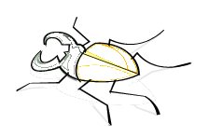
«Зубы нужно чистить дважды.
Каждым утром, вечер каждый – Ж_____».
- Не жужжу, когда сижу, не жужжу, когда ползу.
Если в воздухе кружусь, то уж вдоволь нажужж
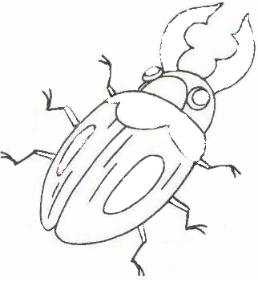
Жук.
Жук, жук, не жужжи,
Без жужжания скажи: - Как живётся?
- Не тужу! Слышишь, весело жужжу:
Ж – Ж – Ж – жу – жу!
Жук – жучок – жучище
ЧИСТОГОВОРКИ.
ЖЖЖА – ЖА - ЖА, убежали 2 ежа.
ЖЖЖО – ЖО – ЖОК – выйду на лужок.
ЖЖЖУ – ЖУ – ЖУ – ежу кофточку вяжу.
ЖЖЖУ – ЖУ – ЖУ – сбоку ленту повяжу.
ЖЖЖИ – ЖИ – ЖИ – уползли уже ужи.
Благодарю Вас за внимание! Приглашаю на индивидуальные консультации вместе с малышом. Учитель-логопед О Ф Иванова.

